Vscode配置

先官网直接下载vscode进入软件界面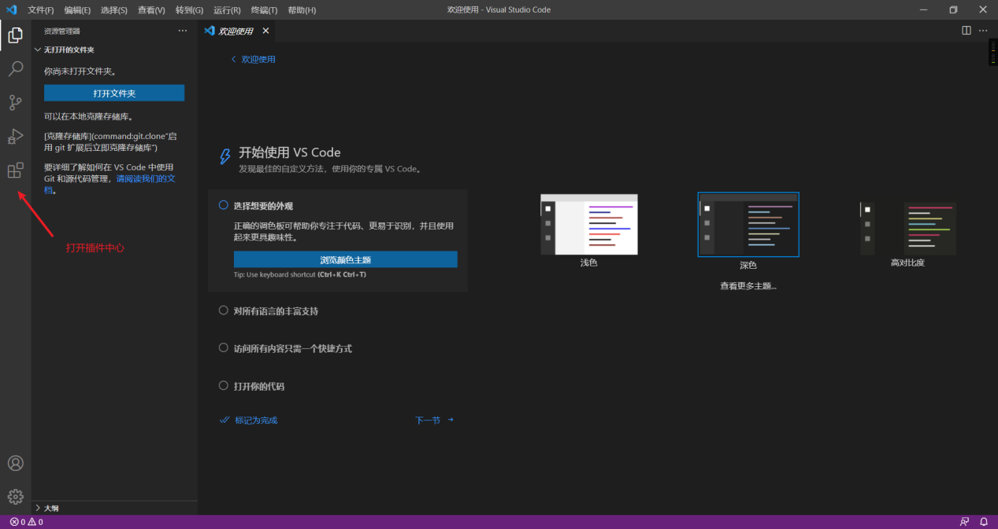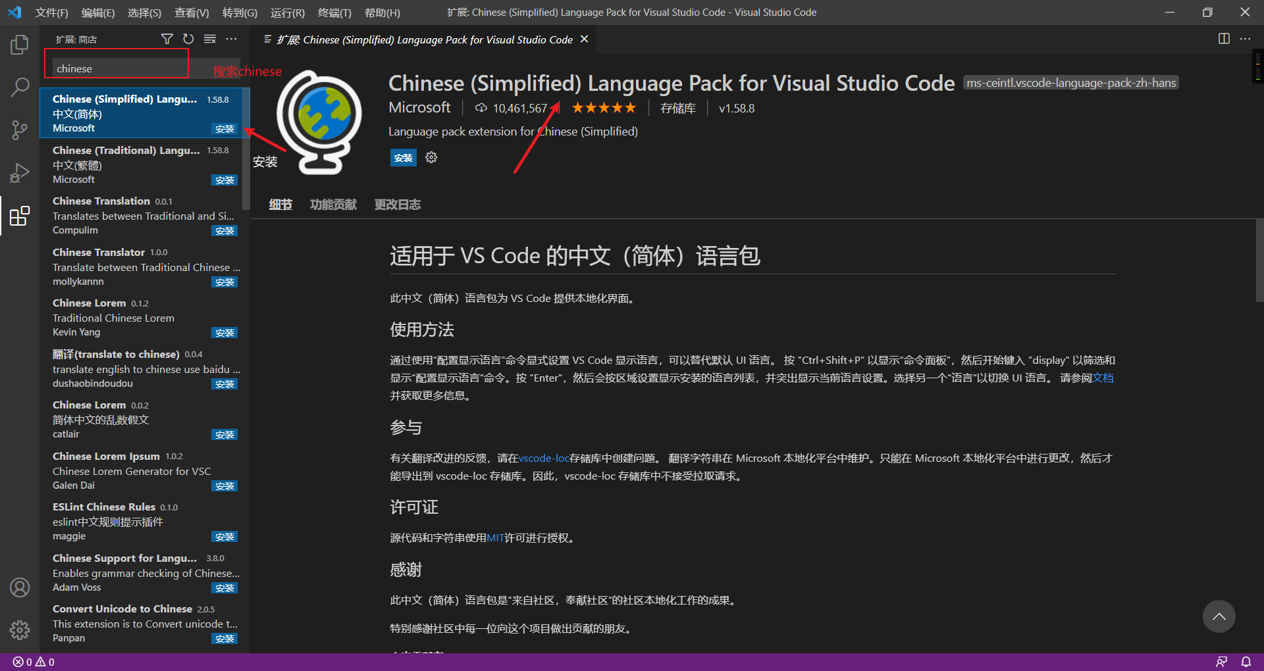

## [MinGW](https://so.csdn.net/so/search?q=MinGW&spm=1001.2101.3001.7020" \t "https://blog.csdn.net/weixin_48468423/article/details/_blank)**编译器下载和配置**

官网下载，自己选一个版本建议X86—64的版本

### **下载后放到自己方便的目录，并复制文件里bin目录的路径（后面用得到）**

* 可以win+Q直接搜索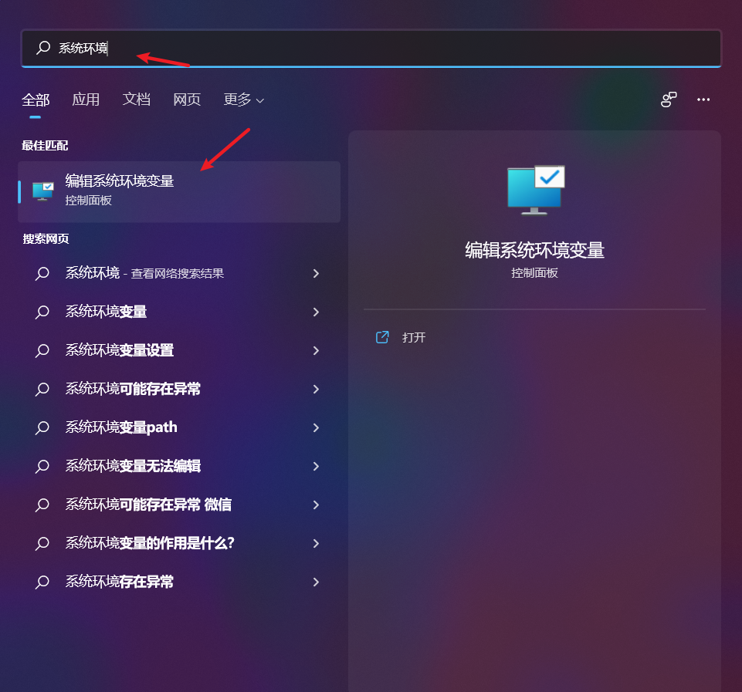
* 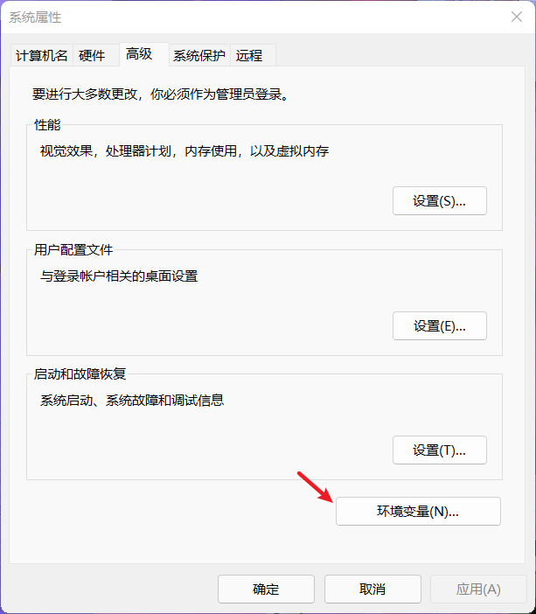

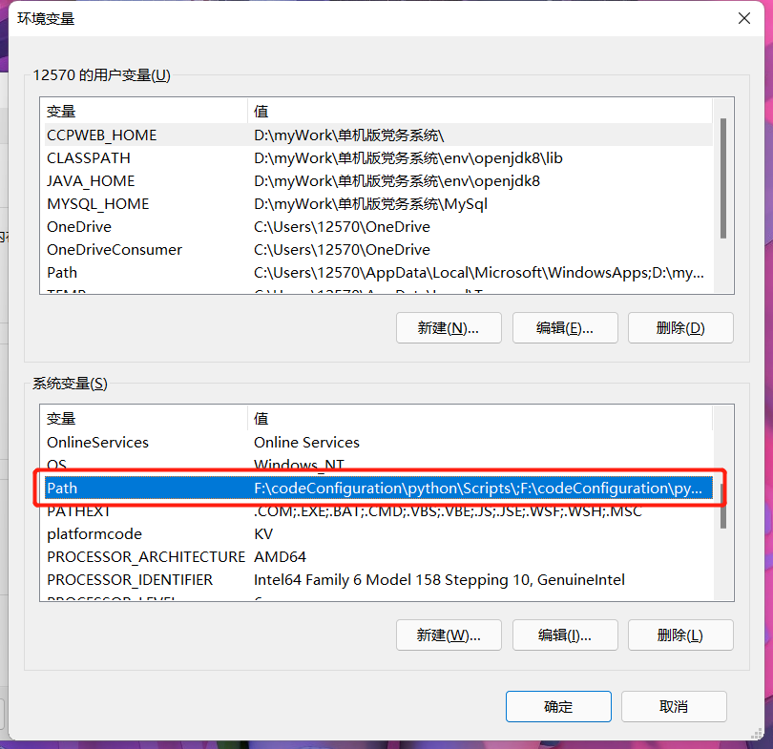

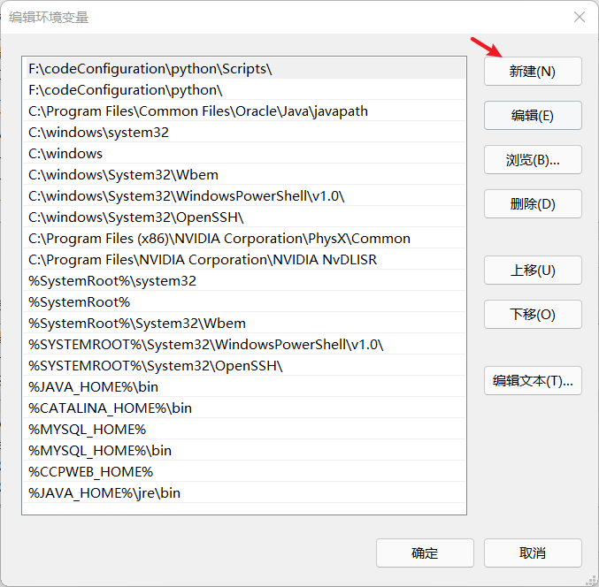

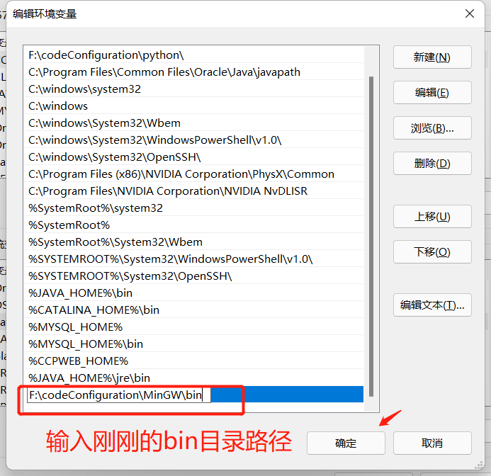

### **下载c/c++插件111**

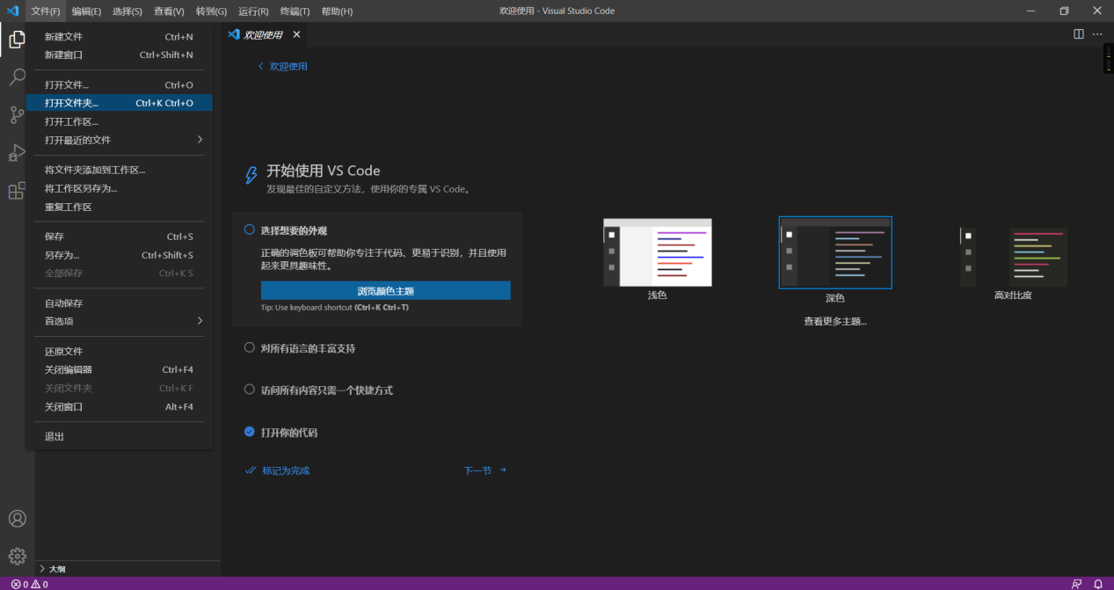

在vsCode文件夹下创建一个.vscode文件夹并创建3个文件

分别是c_cpp_properties.json，launch.json，tasks.json

可以直接复制三个json文件，****但是路径需要修改，备注的区域都需要，但其他位置都不要动****

c_cpp_properties.json

{

"configurations": [

{

"name": "Win32",

"includePath": ["${workspaceFolder}/**"],

"defines": ["_DEBUG", "UNICODE", "_UNICODE"],

"windowsSdkVersion": "10.0.17763.0",

"compilerPath": "F:\\codeConfiguration\\minGW\\bin\\g++.exe", /*修改成自己bin目录下的g++.exe，这里的路径和电脑里复制的文件目录有一点不一样，这里是两个反斜杠\\*/

"cStandard": "c11",

"cppStandard": "c++17",

"intelliSenseMode": "${default}"

}

],

"version": 4

}

launch.json

{

// 使用 IntelliSense 了解相关属性。

// 悬停以查看现有属性的描述。

// 欲了解更多信息，请访问: https://go.microsoft.com/fwlink/?linkid=830387

"version": "0.2.0",

"configurations": [

{

"name": "g++.exe build and debug active file",

"type": "cppdbg",

"request": "launch",

"program": "${fileDirname}\\${fileBasenameNoExtension}.exe",

"args": [],

"stopAtEntry": false,

"cwd": "${workspaceFolder}",

"environment": [],

"externalConsole": true,

"MIMode": "gdb",

"miDebuggerPath": "F:\\codeConfiguration\\MinGW\\bin\\gdb.exe", /*修改成自己bin目录下的gdb.exe，这里的路径和电脑里复制的文件目录有一点不一样，这里是两个反斜杠\\*/

"setupCommands": [

{

"description": "为 gdb 启用整齐打印",

"text": "-enable-pretty-printing",

"ignoreFailures": true

}

],

"preLaunchTask": "task g++"

}

]

}

1. tasks.json
2. {
3. // See https://go.microsoft.com/fwlink/?LinkId=733558
4. // for the documentation about the tasks.json format
5. "version": "2.0.0",
6. "tasks": [
7. {
8. "type": "shell",
9. "label": "task g++",
10. "command": "F:\\codeConfiguration\\MinGW\\bin\\g++.exe", /*修改成自己bin目录下的g++.exe，这里的路径和电脑里复制的文件目录有一点不一样，这里是两个反斜杠\\*/
11. "args": [
12. "-g",
13. "${file}",
14. "-o",
15. "${fileDirname}\\${fileBasenameNoExtension}.exe",
16. "-I",
17. "F:\\codeProject\\vsCode", /*修改成自己放c/c++项目的文件夹，这里的路径和电脑里复制的文件目录有一点不一样，这里是两个反斜杠\\*/
18. "-std=c++17"
19. ],
20. "options": {
21. "cwd": "F:\\codeConfiguration\\MinGW\\bin" /*修改成自己bin目录，这里的路径和电脑里复制的文件目录有一点不一样，这里是两个反斜杠\\*/
22. },
23. "problemMatcher":[
24. "$gcc"
25. ],
26. "group": "build",
28. }
29. ]
30. }